Міністерство освіти і науки України
Національний університет «Львівська політехніка»
Кафедра систем штучного інтелекту



Звіт

Звіт
про виконання лабораторних та практичних робіт блоку № 4
На тему: «Двовимірні Масиви. Вказівники та Посилання. Динамічні масиви. Робота з масивами та aлгоритми обробки.»
з дисципліни: «Основи програмування»
до:
Лабораторної Роботи № 4,5
Алготестер роботи № 2,3
Практичних Робіт до блоку № 4

Виконав:
Студент групи ШІ-13
Челяда Андрій Миронович

Львів 2026

Тема роботи:
Двовимірні Масиви. Вказівники та Посилання. Динамічні масиви. Робота з масивами та aлгоритми обробки.

Мета роботи:
Навчитись ініціалізовувати, перебирати, працювати із двовимірним масивом, знати відмінності між посиланням і вказвником, навчитись передавати та розкривати їх у функції. Навчитись створювати динамічні масиви.

Теоретичні відомості:
1)Теоретичні відомості із переліком важливих тем:
- 1.Класи пам'яті у C++.
- 2.Вступ до Масивів і Вказівників
- 3.Вказівники та Посилання
- 4. Двовимірні Масиви
- 5. Динамічні Масиви
- 6. Алгоритми обробки та робота з масивами
2)Індивідуальний план опрацювання теорії
Тема №1. Класи пам'яті у C++:
Джерела інформації:
- Лекції О.Пшеничного
- https://youtu.be/l75xG4930bc?si=fnBsShowsS40HykF
- Розгортки по темі епіку.
Що опрацьовано: Розібрався що таке стек, динамічний памʼять, як її виділяти, також навчився виділяти та звільняти памʼять
- Статус: Ознайомлений
- Початок опрацювання теми: 27.10.2026
- Завершення опрацювання теми: 29.10.2026

Тема №2. Вступ до Масивів і Вказівників
Джерела інформації:
- Лекції О.Пшеничного.
- Розгортки по темі епіку.
Що опрацьовано: Засвоїв що таке масив у С++ і як його ініціалізувати, а також зрозумів принцип роботи вказівників на масиви.
- Статус: Ознайомлений
- Початок опрацювання теми: 27.10.2026
- Завершення опрацювання теми: 27.10.2026

Тема №3.Вказівники та Посилання
Джерела Інформації:
- Лекції О.Пшеничного
- Розгортки по темі епіку.
- https://youtu.be/tkVjn7A2MY4?si=5FczbebG8tPIyQXC
- Практичні заняття п.Остапа
Що опрацьовано: Засвоїв чим вказівник відрізняється від посилання, і навчився їх використовувати. Крім того ознайомився з розіменуванням вказівників та передачею значень за посиланням &.
- Статус: Ознайомлений
- Початок опрацювання теми: 27.10.2026
- Завершення опрацювання теми: 27.10.2026

Тема №4. Двовимірні Масиви
Джерела інформації:
- https://youtu.be/ZEUU6MTyw3s?si=1k0V2UVDDz8rPhrp
- https://youtu.be/LXsUHdsDWW4?si=cwgYSMPr3Ne_3MHJ
- Розгортки по темі епіку.
Що опрацьовано: Навчився створювати двовимірні масиви та перебирати їхні елементи. Також розібрався з передачею двовимірних масивів у функції та з тим, як вони зберігаються у памʼяті.
- Статус: Ознайомлений
- Початок опрацювання теми: 28.10.2026
- Завершення опрацювання теми: 28.10.2026

Тема №5. Динамічні Масиви
Джерела інформації:
- Лекції О.Пшеничного.
- Розгортки по темі епіку.
- https://youtu.be/oEppO5GH5ic?si=tmXMqkO69UtAhxdx
Що опрацьовано: У ході роботи я з'ясував основну різницю між статичними та динамічними масивами й навчився з ними працювати. Опанував оператори new і delete[] для одновимірних та двовимірних динамічних масивів (int**), а також правильний порядок звільнення пам'яті й присвоєння вказівникам nullptr.
- Статус: Ознайомлений
- Початок опрацювання теми: 20.10.2026
- Завершення опрацювання теми: 28.10.2026
Тема №6. Алгоритми обробки та робота з масивами
Джерела інформації:
- Практичне заняття п.Остапа
- https://youtu.be/Vtckgz38QHs?si=P4AjY0V65U3UmBCA
Що опрацьовано:
У ході роботи я ознайомився з базовими алгоритмами: пошуком мінімального й максимального елементів, обчисленням середнього значення, інвертуванням масиву та поворотом матриці на 90 градусів. Загалом опанував роботу з масивами та алгоритми їх обробки.
- Статус: Ознайомлений
- Початок опрацювання теми: 20.10.2026
- Завершення опрацювання теми: 28.10.2026

Виконання роботи:
- Опрацювання завдання та вимог програми
Завдання 1. Lab# programming: Lab 4
- Варіант завдання 15.
Умова:
- 1)Реалізувати з використанням масиву двонаправлене кільце (перегляд можливий в обидва боки, від останнього елемента можна перейти до першого).
2)Роздрукувати отриманий масив, починаючи з K-го елемента і до (K−1)-го (по кільцю вліво).
3)Знищити з кільця перший і останній елементи.
4)Роздрукувати отриманий масив, починаючи з K-го елемента і до (K+1)-го (по кільцю вправо).
Важливі деталі реалізації:
- Створити на основі масиву двонаправлене кільце, у якому елементи можна переглядати в обох напрямках, а після останнього елемента відбувається перехід до першого.
- Вивести елементи масиву, рухаючись по кільцю вліво: від K-го елемента до (K−1)-го.
- Видалити з кільця перший та останній елементи.
- Вивести елементи масиву, рухаючись по кільцю вправо: від K-го елемента до (K+1)-го.
Завдання 2. . Lab# programming: Lab 5
- Варіант завдання 15.
Умова:
- Задано двовимірний масив. Знайти суму елементів першого стовпця без одного останнього елемента, суму елементів другого стовпця без двох останніх, суму елементів третього стовпця без трьох останніх і т. д. Останній стовпець не обробляється. Серед знайдених сум знайти максимальну.

- Важливі деталі реалізації: необхідно реалізувати функцію, що отримує масив унікальних довільних значень і повертає матрицю із заданими розмірами, сформовану з елементів цього масиву.
Завдання 3. Lab# programming: Algotester Lab 2.
- Варіант завдання:1
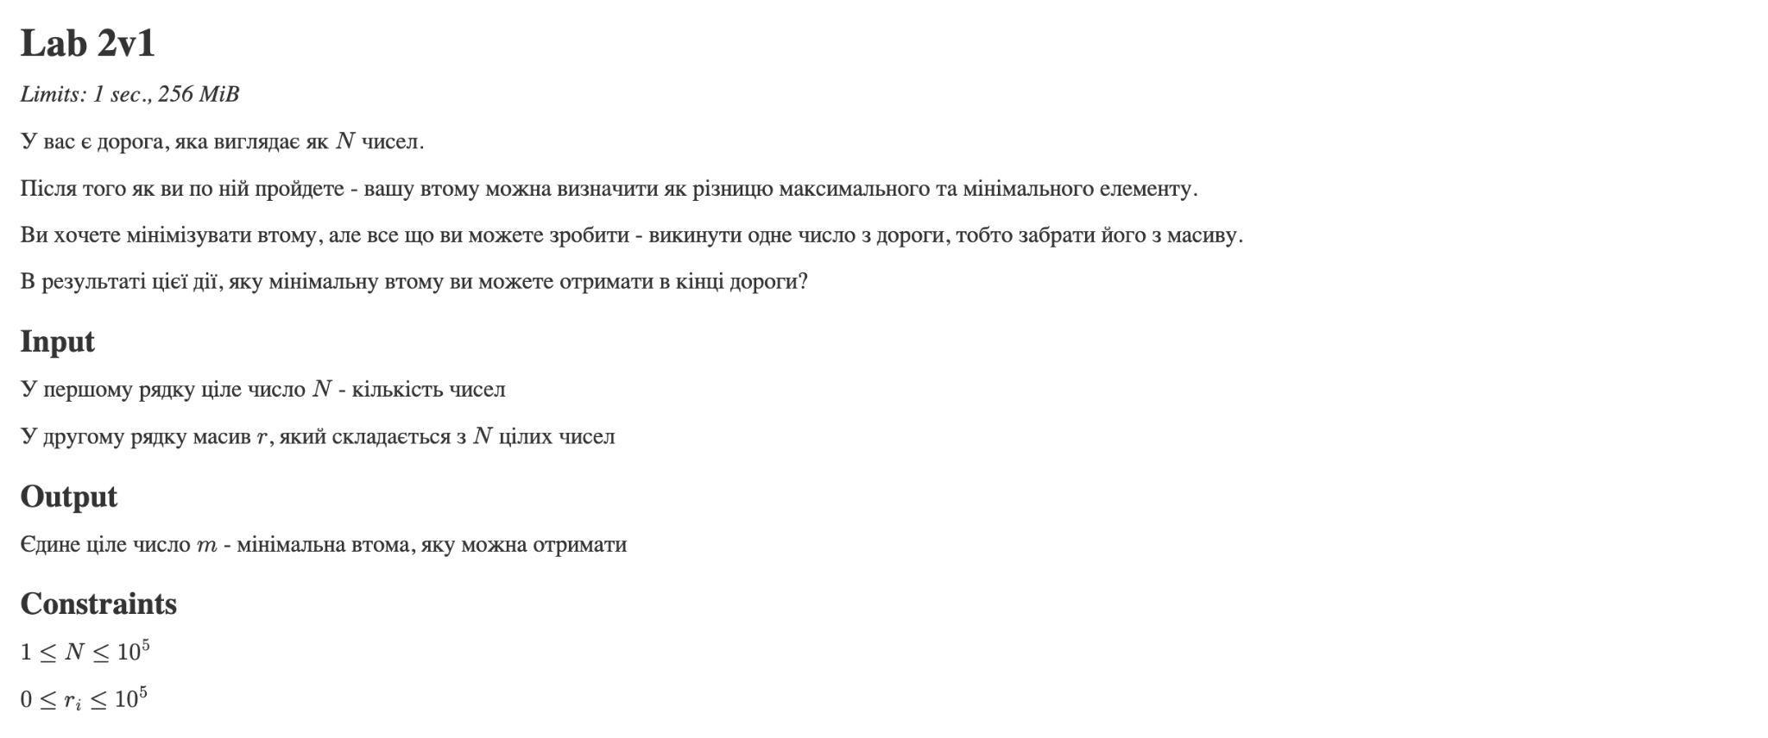
Рис 1.Умова завдання до Алготестер задачі 2.
Завдання 4. Lab# programming: Algotester Lab 3.
- Варіант завдання: 3
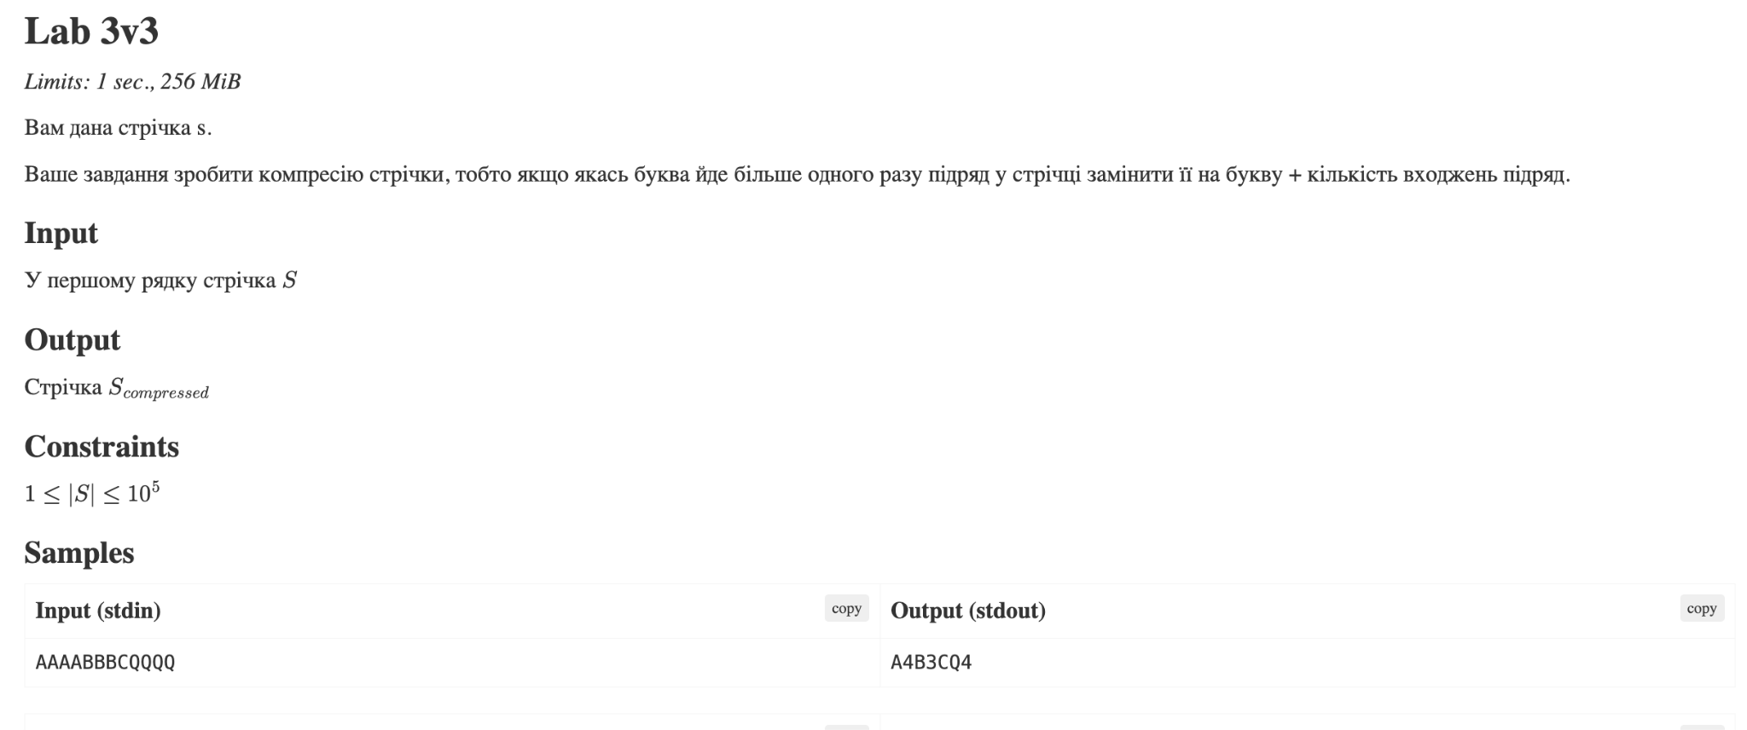
Рис 2.Умова завдання до Алготестер задачі 3

Завдання 5. Practice# programming: Class Practice Task.
- Важливі деталі реалізації: отримати від користувача кількість рядків і стовпців, створити динамічний масив і заповнити матрицю. Реалізувати меню з перевіркою коректності кожного введеного значення. Написати 5 функцій, кожна з яких відповідає окремому пункту меню. Мета — навчитися працювати з динамічними масивами та вказівниками, а також закріпити знання про посилання.
Завдання 6. Practice# programming: Self Practice Task 1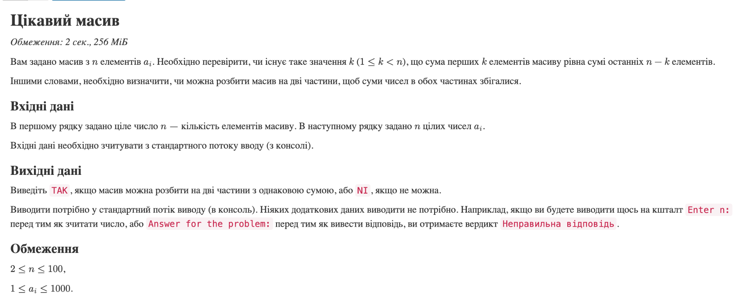
Рис 3.Умова завдання до Алготестера 1.
2:Дизайн та планова оцінка часу виконання завдання.
Завдання 5. Practice# programming: Class Practice Task.
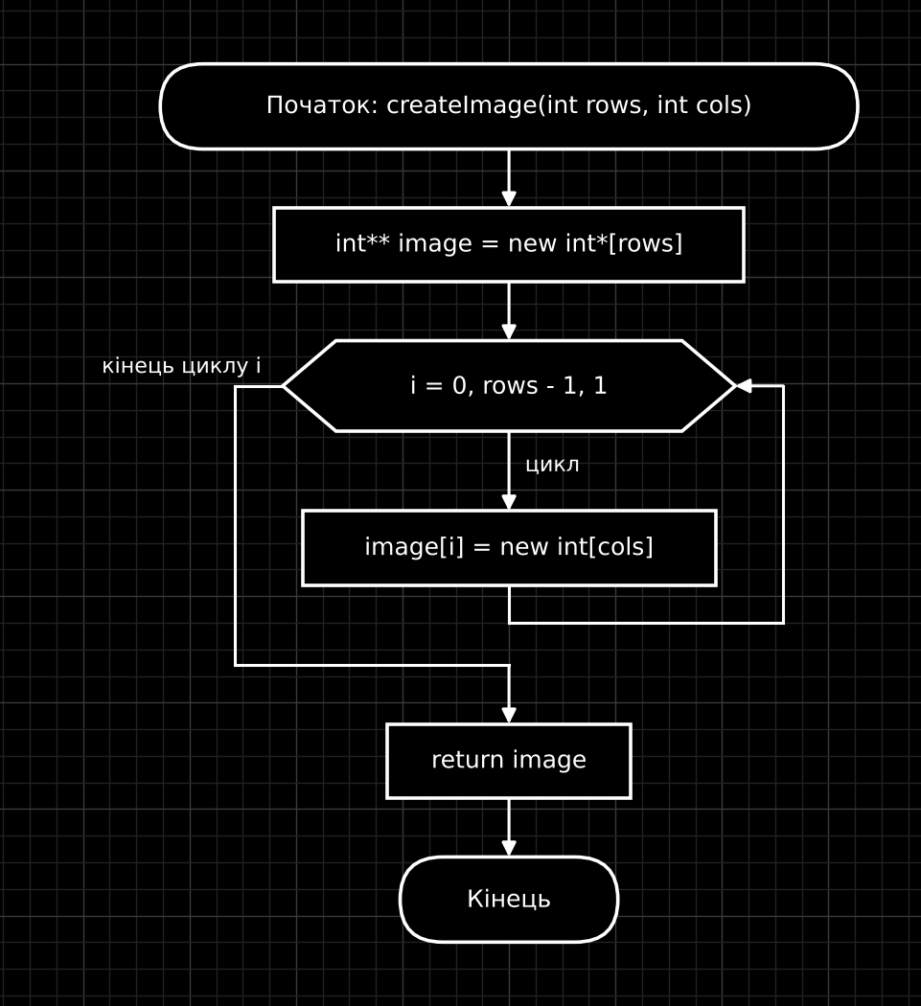
Рис 4.Блок-схема лдо функції createInage
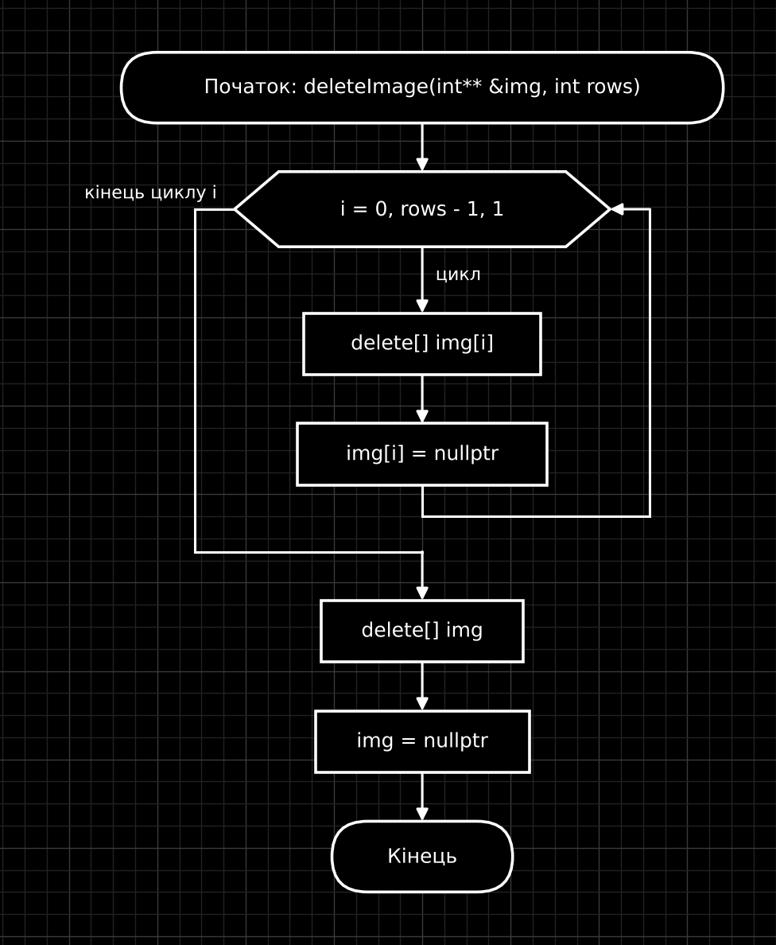
Рис 5.Блок-схема до функції deleteImage
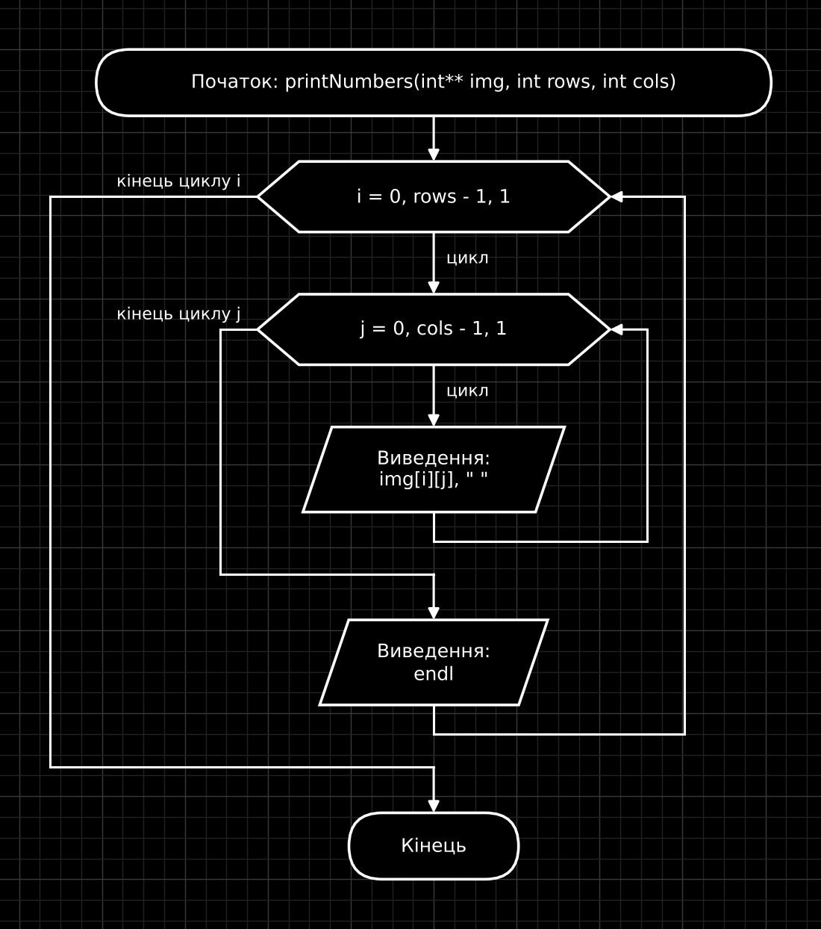

Рис 6.Блок-схема лдо функції printNumbers
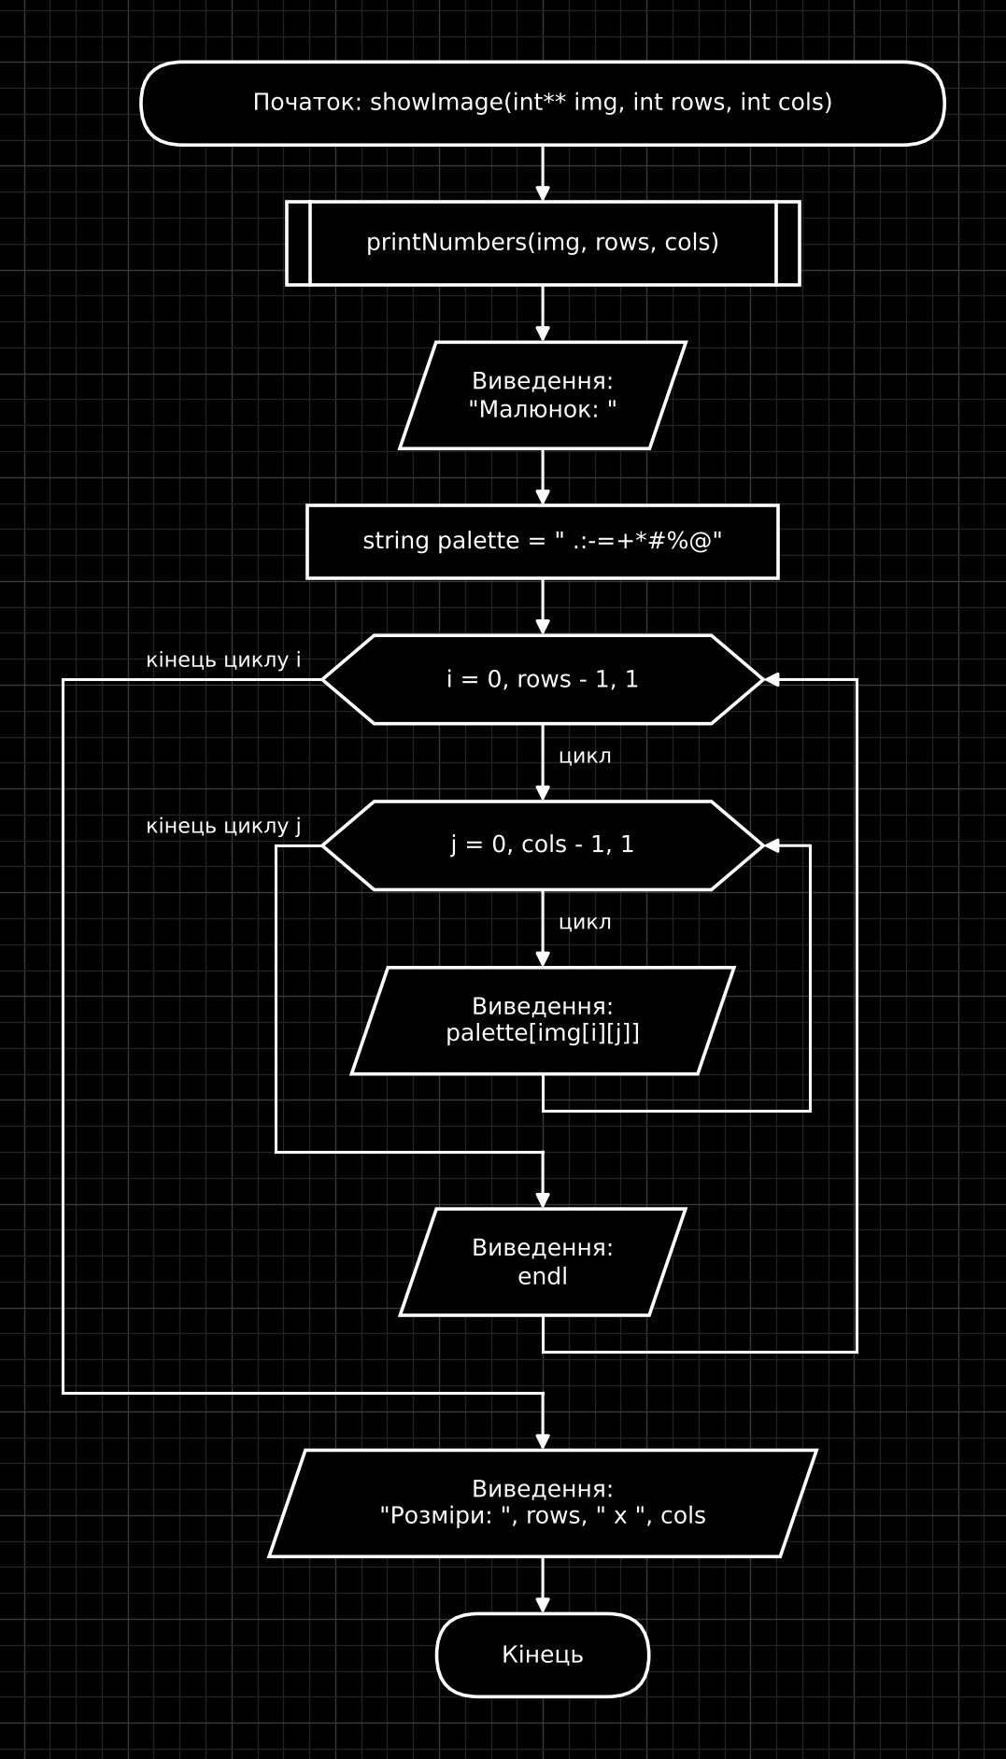
Рис 7.Блок-схема лдо функції showImage
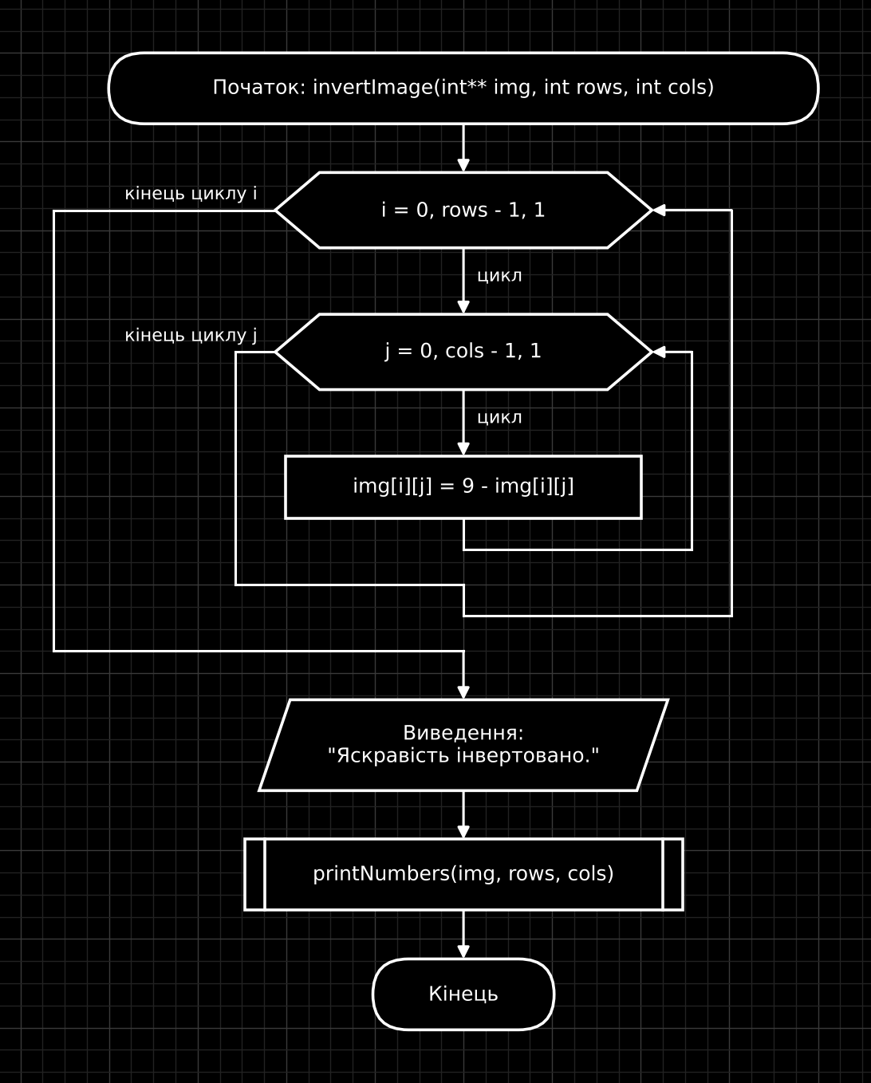
Рис 8.Блок-схема до функції invertImage
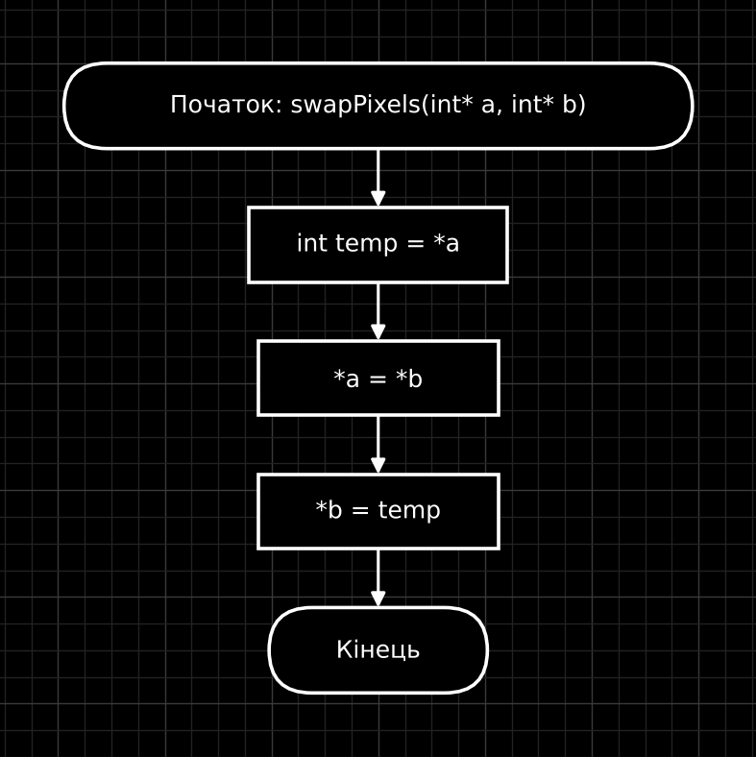
Рис 9.Блок-схема до функції swapPixels
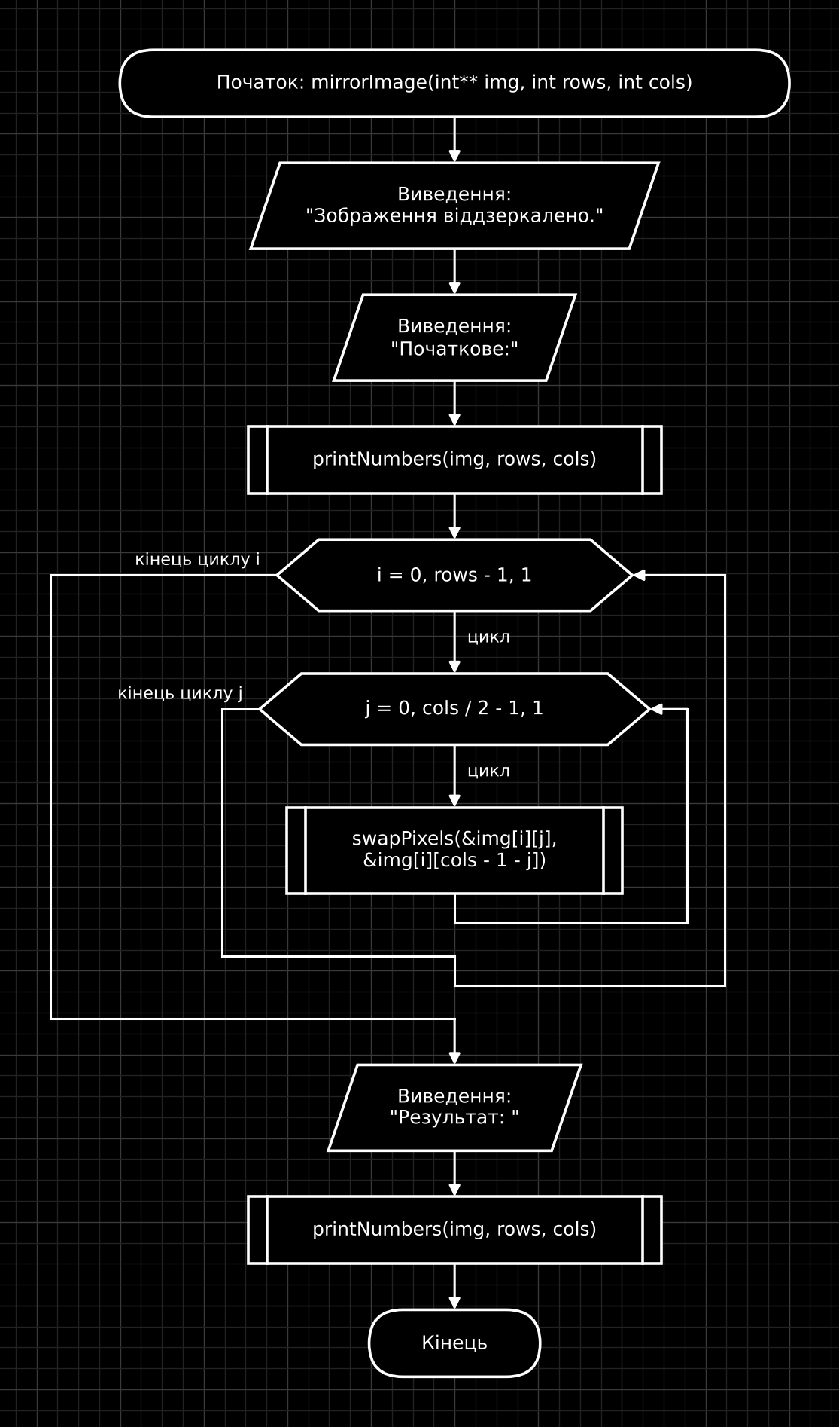
Рис 10.Блок-схема до функції mirrorImage

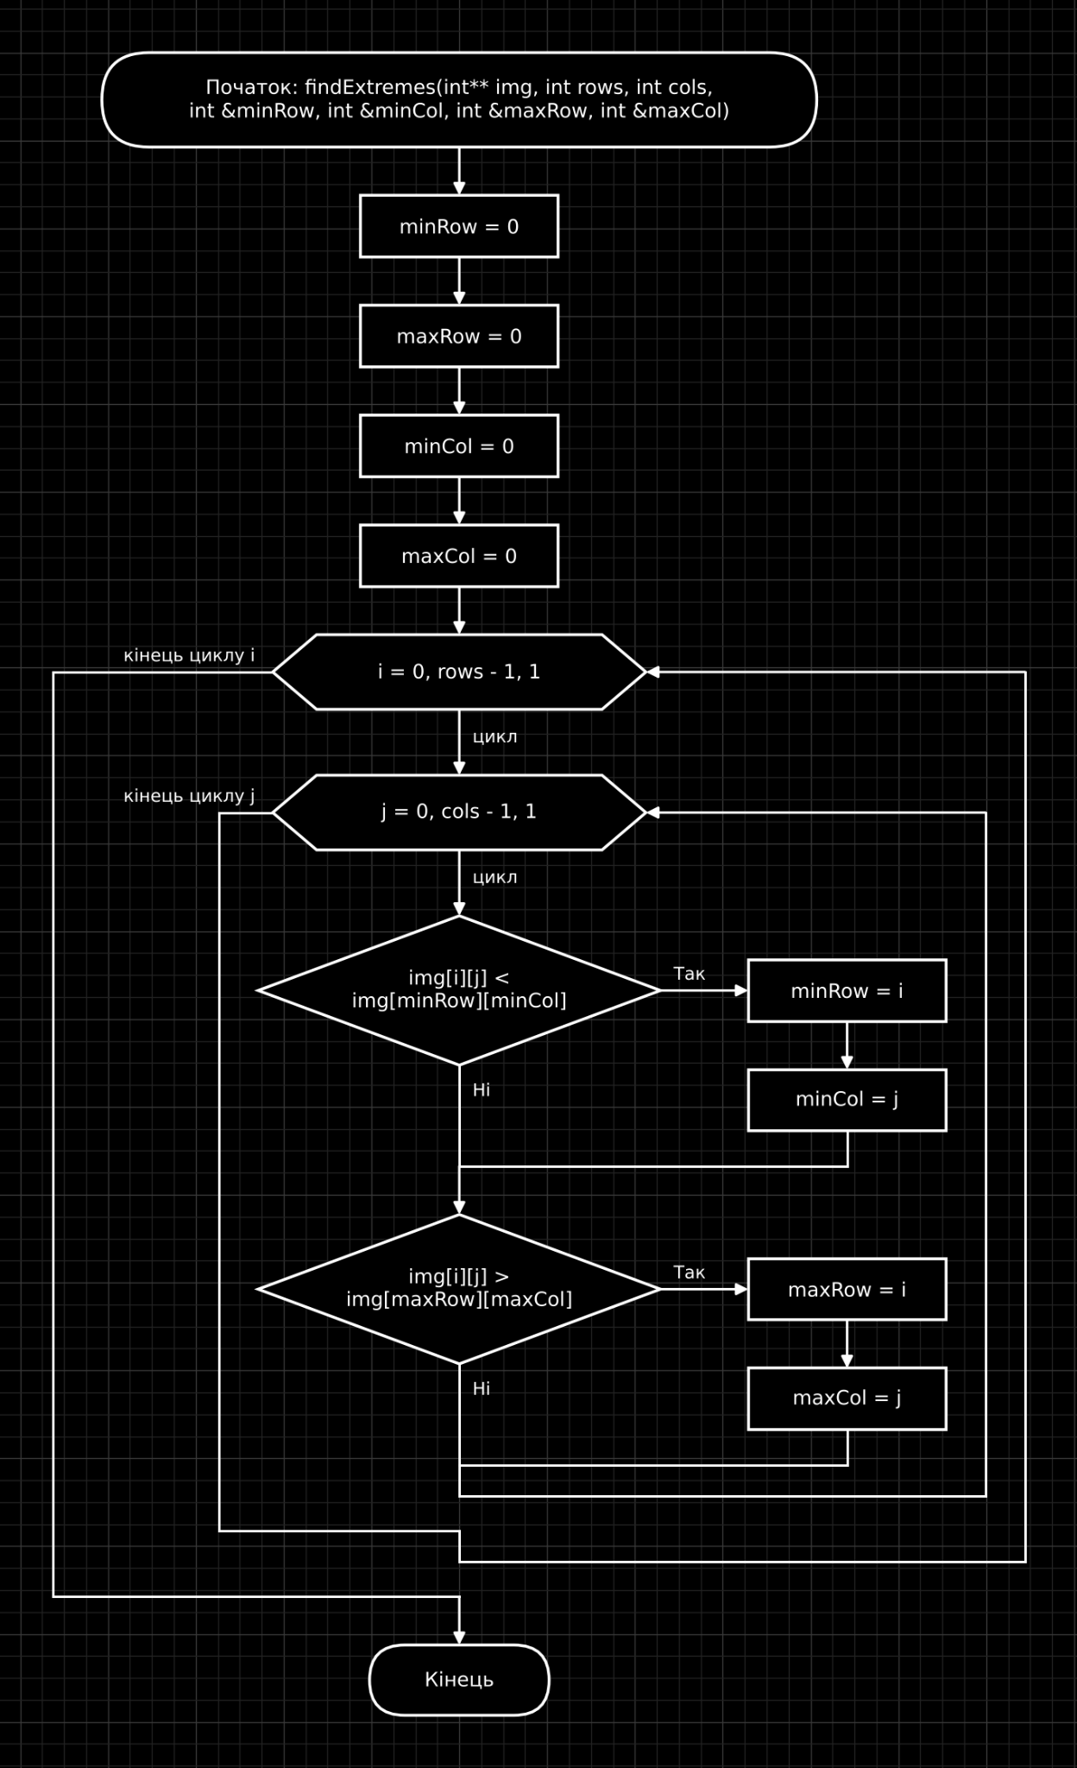

Рис 11.Блок-схема до findExtremes

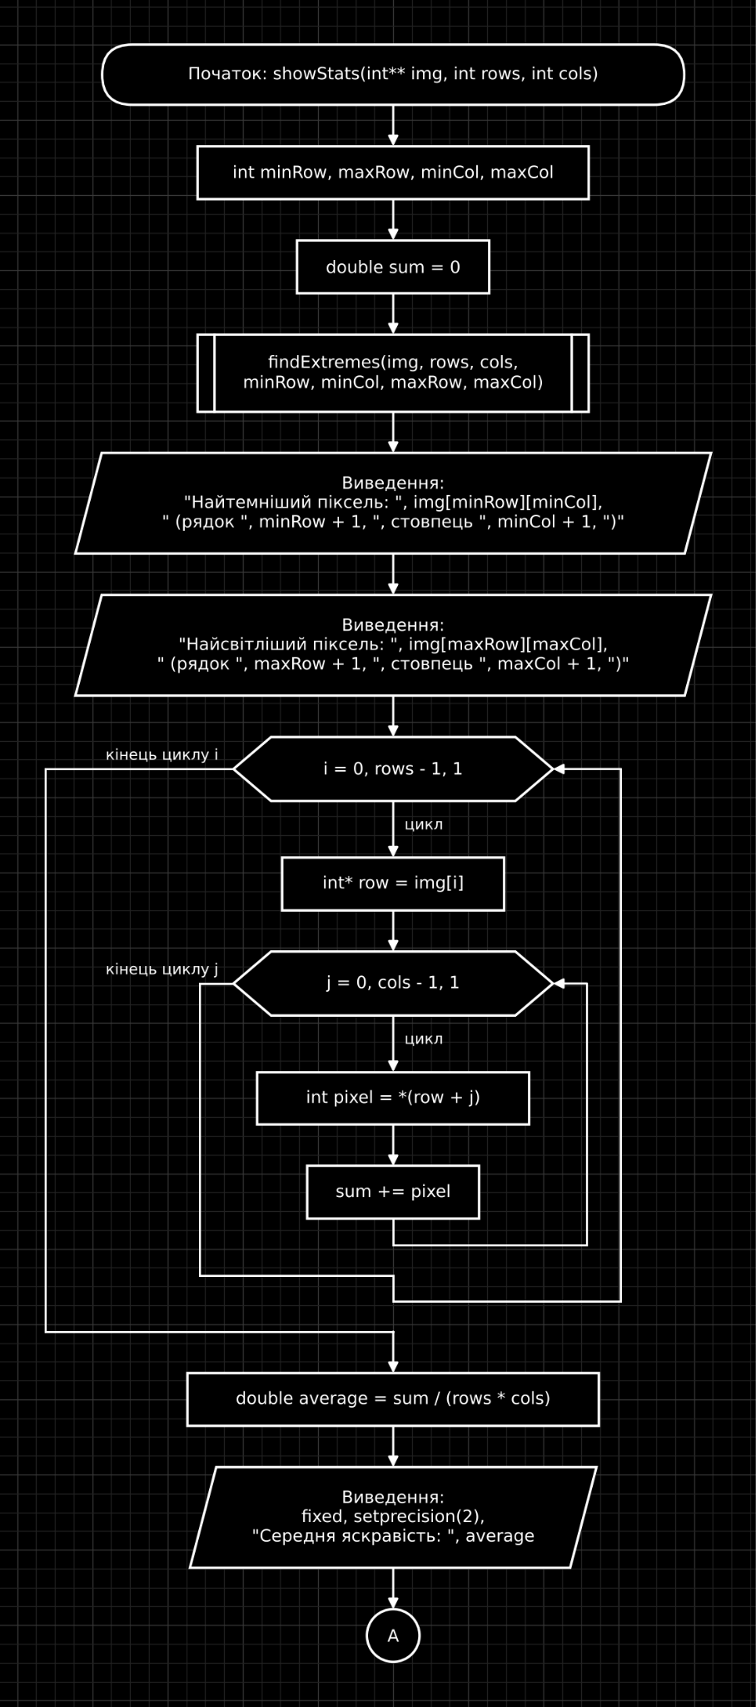.
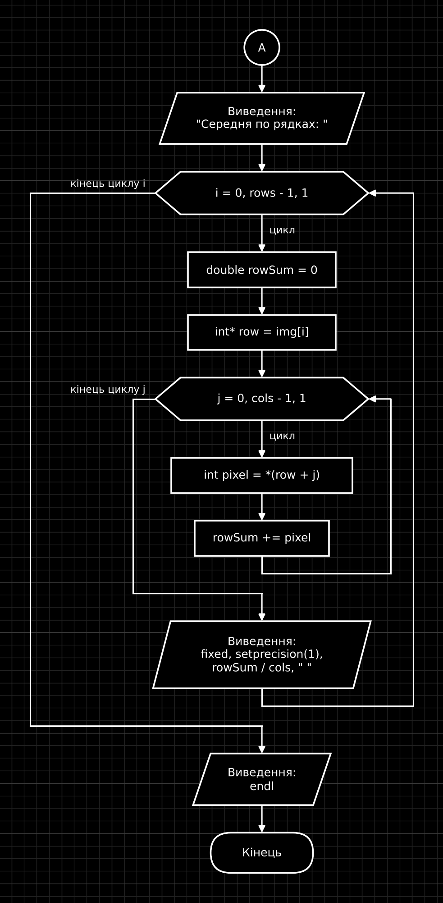
Рис.12 Блок-схема до showStats
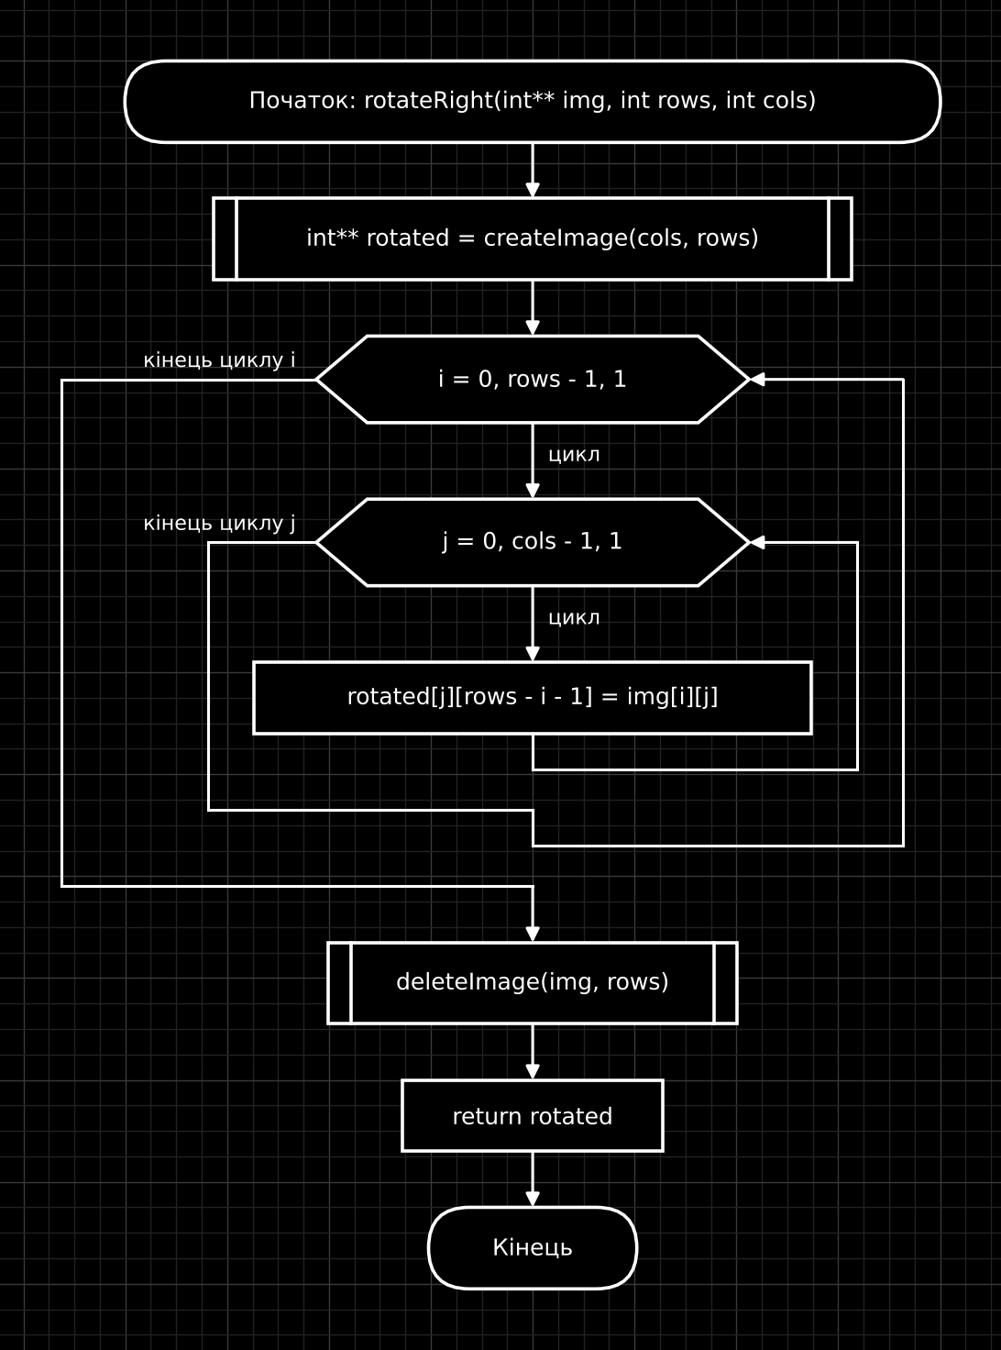
Рис.13 Блок-схема до rotateRight
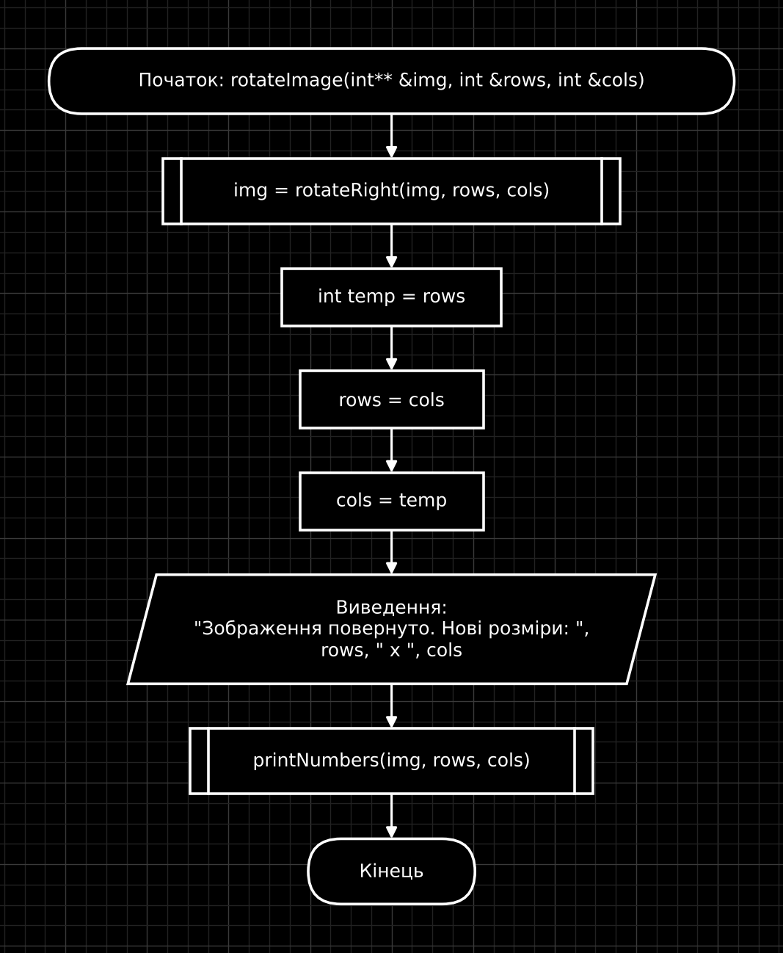
Рис.14 Блок-схема до rotateImage
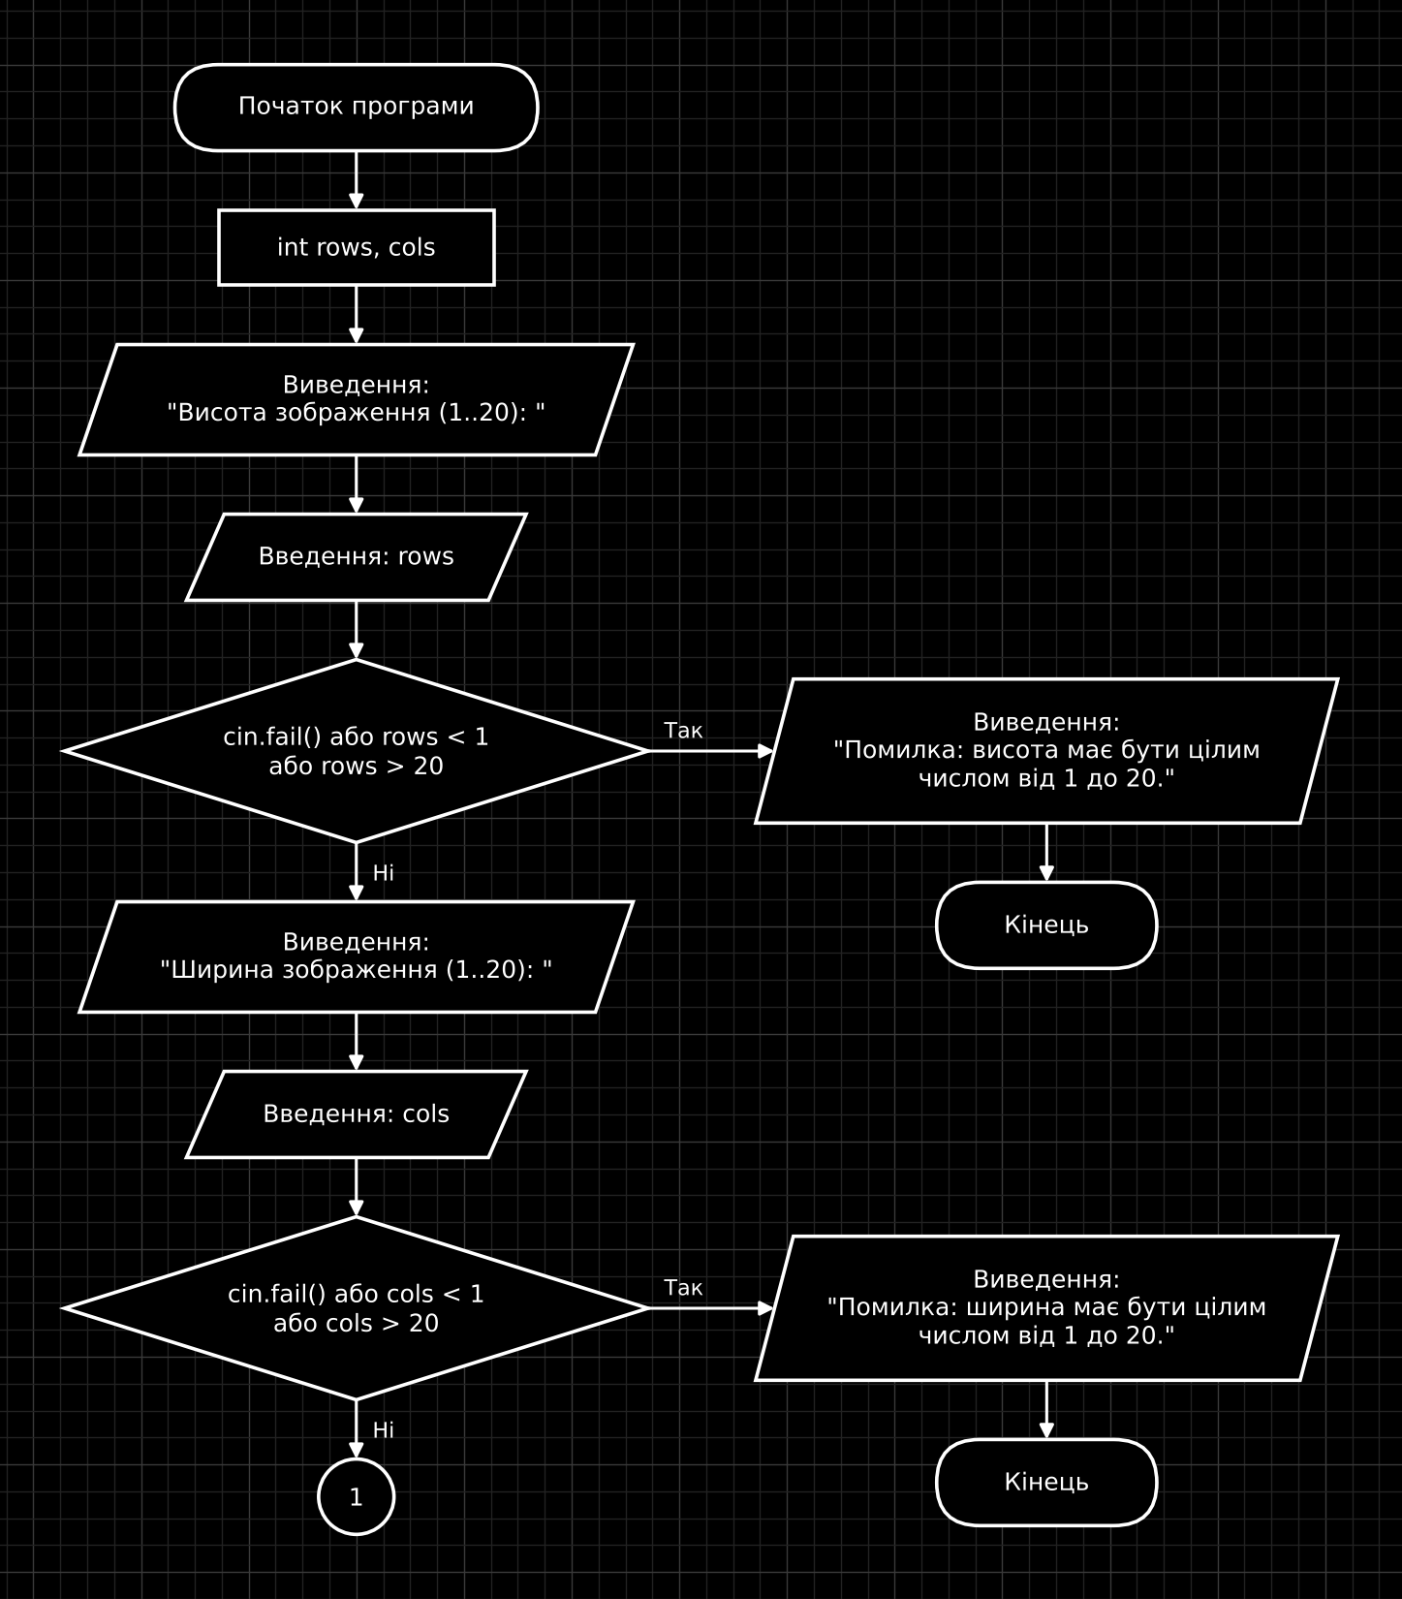
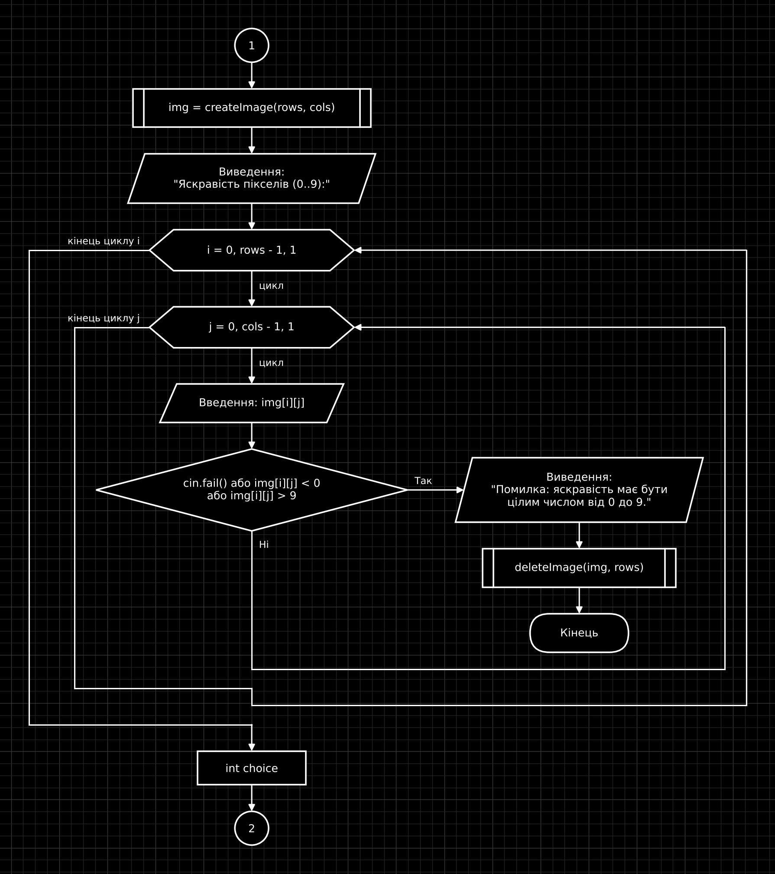
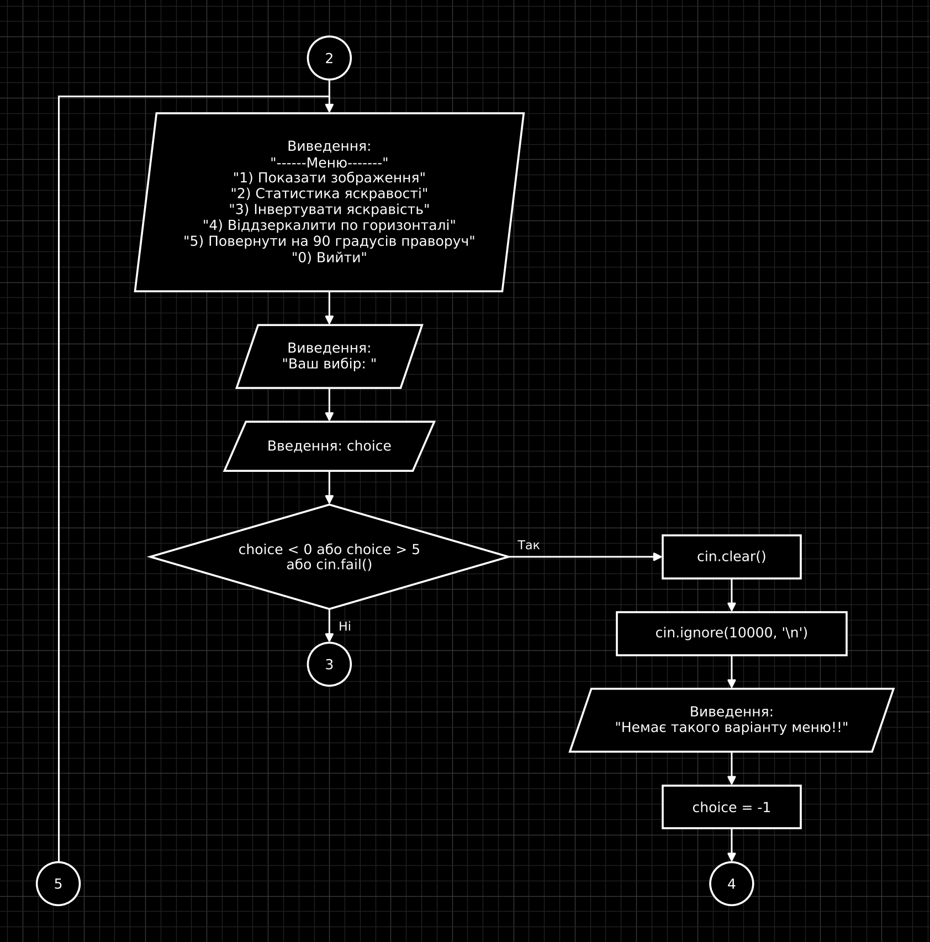
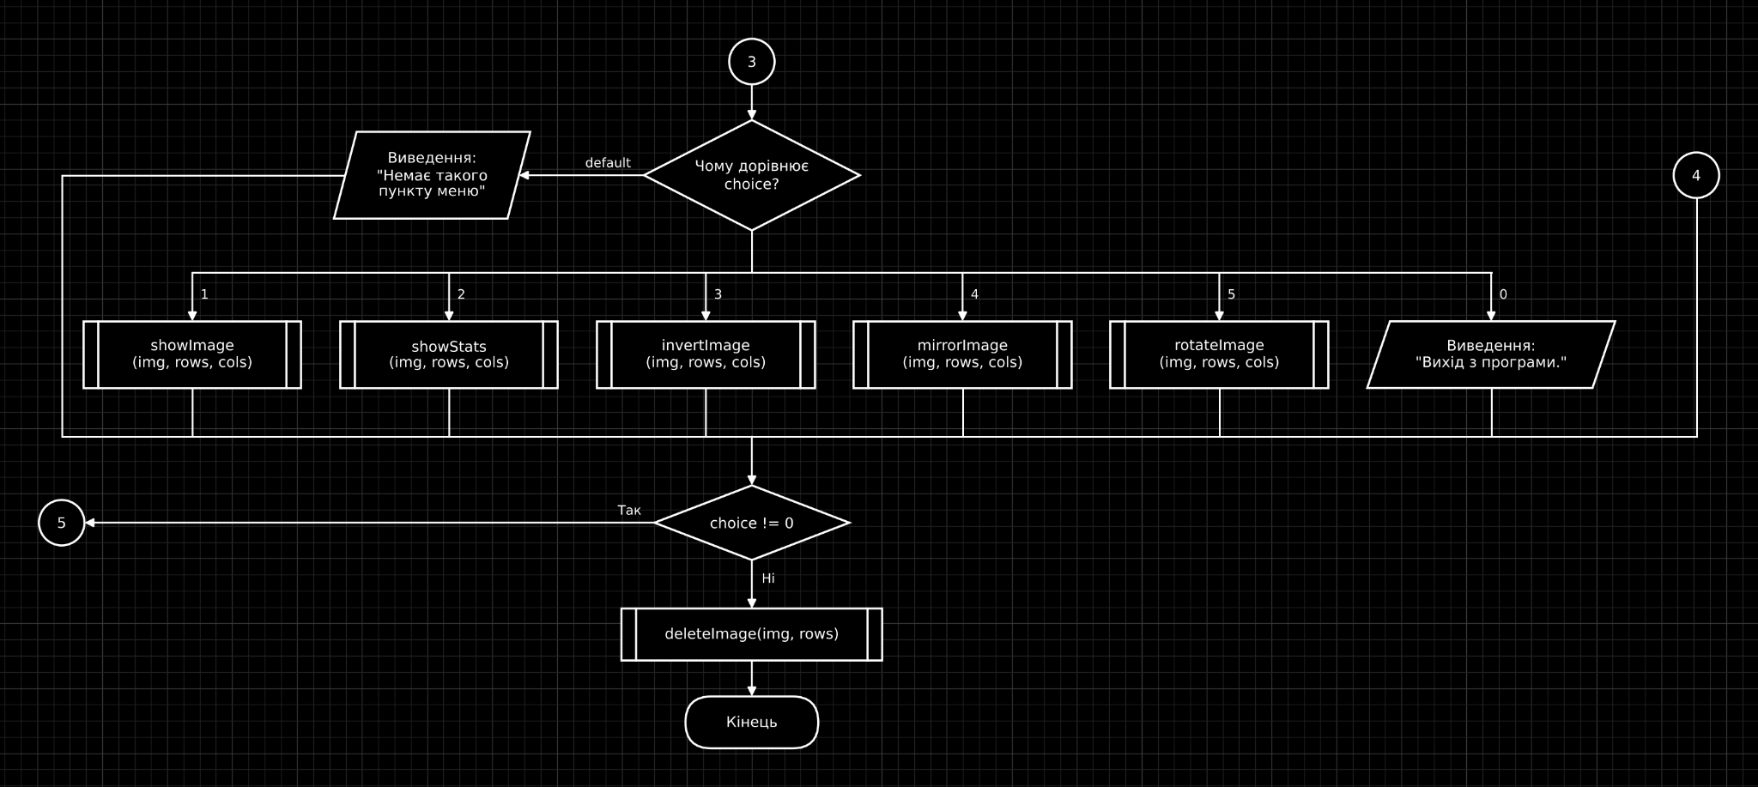
Рис.15 Блок-схема до main
- Плановий час на реалізацію: 4 години
3.Код програми з посиланням на зовнішні ресурси
Завдання 1. Lab# programming: Lab 4
// lab 4 task 1 variant 15 Andrii Chelyada

#include <iostream>
using namespace std;

int main(){
int size = 0; // к-сть елементів у кільці зараз, змінюється при видаленні
int K = 0; // номер елемента з якого починаємо друк

cout << "Введіть к-сть елементів: " << endl;
cin >> size;
if(size < 1){
return 0;
}

// Динамічний масив рівно на size елементів
int* arr = new int[size];

cout << "Введіть елементи: " << endl;
for (int* p = arr; p < arr + size; p++){
cin >> *p;
}

cout << "Введіть номер початкового елемента К(від 1 до " << size << ")" << endl;
cin >> K;
if(K < 1 || K > size){
delete[] arr;
return 0;
}

// Вказівник на K-й елемент
int* cur = arr + (K - 1);

// Пункт 2: друк від K-го елемента по кільцю вліво
for(int i = 0; i < size; i++){
cout << *cur << " ";
if(cur == arr){
cur = arr + size - 1; // з першого переходимо на останній
}
else{
cur--;
}
}
cout << endl;

// Пункт 3: видалення останнього та першого елементів
if (size < 3){
cout << "Замала к-сть елементів" << endl;
delete[] arr;
return 0;
}
size--; // видалили останній
for(int* p = arr; p < arr + size - 1; p++){
*p = *(p + 1); // зсуваємо все на одну коробку вліво
}
size--; // видалили перший

// Після видалення K міг вийти за межі кільця
if (K <= size){
cur = arr + (K - 1);
}
else{ // Якщо K більше за новий size, починаємо з останнього елемента
cout << "К вийшло за межі після видалення, беремо останній елемент" << endl;
cur = arr + size - 1;
}

// Пункт 4: друк від K-го елемента по кільцю вправо
for (int i = 0; i < size; i++){
cout << *cur << " ";
cur++;
if(cur == arr + size){
cur = arr; // з останнього переходимо на перший
}
}
cout << endl;

delete[] arr;
return 0;
}
Code #1. Код до лабораторної задачі 1
Посилання на код у пул-реквесті: https://github.com/artificial-intelligence-department/ai_programming_playground_2026/pull/539
Завдання 2. Lab# programming: Lab 5
// lab 5 task 1 variant 15 Andrii Chelyada

#include <iostream>
using namespace std;

int findMaxSum(int arr[][50], int n, int m){
int maxSum = -1000000000;
for(int j = 0; j < m - 1; j++){
int sumJ = 0;
for(int i = 0; i < n - j - 1; i++){
sumJ += arr[i][j];
}
cout << "Сума стовпця " << j + 1 << ": " << sumJ << endl;
if (sumJ > maxSum){
maxSum = sumJ;
}
}
return maxSum;
}

int main(){
int n; // рядки
int m; // стовпці
int arr[50][50];
cout << "Введіть к-сть рядків: " << endl;
cin >> n;
cout << "Введіть к-сть стовпців: " << endl;
cin >> m;

if(n <= 0 || n > 50 || m <= 0 || m > 50){
cout << "Недопустимі розміри масиву" << endl;
return 0;
}

for(int i = 0; i < n; i++){
for(int j = 0; j < m; j++){
cout << "Введіть значення для матриці: " << "[" << i + 1 << "]" << "[" << j + 1 << "]" << endl;
cin >> arr[i][j];
}
}

cout << "Матриця:" << endl;
for(int i = 0; i < n; i++){
for(int j = 0; j < m; j++){
cout << arr[i][j] << " ";
}
cout << endl;
}

int maxSum = findMaxSum(arr, n, m);
cout << "Максимальна сума: " << maxSum << endl;

return 0;
}
Code #2. Код до лабораторної задачі 2.
Завдання 3. Lab# programming: Algotester Lab 2.
// Algotester Lab 2v1, Челяда Андрій, ШІ-13

#include <iostream>
using namespace std;

int main(){
int len;
cin >> len;
int way[len];
for (int i = 0; i < len; i++){
cin >> way[i];
}
for(int i = 0; i < len - 1; i++){
for(int j = 0; j < len - i - 1; j++){
if(way[j] > way[j + 1]){
int temp = way[j];
way[j] = way[j + 1];
way[j + 1] = temp;
}
}
}
if(len == 1){
cout << "0";
return 0;
}
int a = way[len - 1] - way[1];
int b = way[len - 2] - way[0];

if( a < b){
cout << a << endl;
}
else{
cout << b << endl;
}

return 0;
}

Code #3. Код до алготестер задачі 2.

Посилання на код у пул-реквесті: https://github.com/artificial-intelligence-department/ai_programming_playground_2026/pull/539
Завдання 4. Lab# programming: Algotester Lab 3.
#include <iostream>
#include <string>
using namespace std;

int main(){
string s;
cin >> s;
int count = 1;

for(int i = 1; i < s.length(); i++){
if (s[i] == s[i - 1]){
count++;
}
else{
cout << s[i - 1];
if(count > 1){
cout << count;
}
count = 1;
}
}

cout << s[s.length() - 1];
if(count > 1){
cout << count;
}
return 0;
}
Code #4. Код до алготестер задачі 3.
Посилання на код у пул-реквесті: https://github.com/artificial-intelligence-department/ai_programming_playground_2026/pull/539
Завдання 5. Practice# programming: Class Practice Task.
/*
Редактор монохромного зображення
Челяда Андрій, ШІ - 13
*/

#include <iostream>
#include <string>
#include <iomanip>
using namespace std;

int** createImage(int rows, int cols); // виділяє памʼять під зображення rows x cols
void deleteImage(int** &img, int rows); // звільняє памʼять і обнуляє вказівник
void printNumbers(int** img, int rows, int cols); // допоміжна: виводить зображення таблицею чисел
void showImage(int** img, int rows, int cols); // пункт 1: числа, малюнок символами і розміри
void findExtremes(int **img, int rows, int cols, int &minRow, int &minCol, int &maxRow, int &maxCol); // знаходить координати найтемнішого і найсвітлішого пікселів, повертає через посилання
void showStats(int** img, int rows, int cols); // пункт 2: екстремуми, середня яскравість і середні по рядках
void invertImage(int** img, int rows, int cols); // пункт 3: замінює кожен піксель на 9 - x
void swapPixels(int *a, int *b); // міняє місцями два пікселі за їхніми адресами
void mirrorImage(int** img, int rows, int cols); // пункт 4: віддзеркалює зображення по горизонталі
int** rotateRight(int** img, int rows, int cols); // створює повернутий на 90° масив, звільняє старий, повертає новий
void rotateImage(int** &img, int &rows, int &cols); // пункт 5: поворот, обмін rows і cols, вивід результату

int main(){
// Введення розмірів: при неправильному значенні програма завершується (код 1 = помилка)
int rows, cols;
cout << "Висота зображення (1..20): ";
cin >> rows;
if (cin.fail() || rows < 1 || rows > 20) {
cout << "Помилка: висота має бути цілим числом від 1 до 20." << endl;
return 1;
}

cout << "Ширина зображення (1..20): ";
cin >> cols;
if (cin.fail() || cols < 1 || cols > 20) {
cout << "Помилка: ширина має бути цілим числом від 1 до 20." << endl;
return 1;
}

// Виділення динамічної памʼяті під зображення і введення пікселів
int** img = createImage(rows, cols);
cout << "Яскравість пікселів (0..9):" << endl;
for (int i = 0; i < rows; i++) {
for (int j = 0; j < cols; j++) {
cin >> img[i][j];
if (cin.fail() || img[i][j] < 0 || img[i][j] > 9) {
cout << "Помилка: яскравість має бути цілим числом від 0 до 9." << endl;
deleteImage(img, rows); // памʼять уже виділена, тому звільняємо її перед виходом
return 1;
}
}
}

// Меню повторюється, доки користувач не вибере 0
int choice;
do{
cout << "------Меню-------" << endl;
cout << "1) Показати зображення" << endl;
cout << "2) Статистика яскравості" << endl;
cout << "3) Інвертувати яскравість" << endl;
cout << "4) Віддзеркалити по горизонталі" << endl;
cout << "5) Повернути на 90 градусів праворуч" << endl;
cout << "0) Вийти" << endl;
cout << "Ваш вибір: ";
cin >> choice;

// Нечислове введення або неіснуючий пункт: чистимо потік і показуємо меню знову
if(choice < 0 || choice > 5 || cin.fail()){
cin.clear();
cin.ignore(10000, '\n');
cout << "Немає такого варіанту меню!!" << endl;
choice = -1; // щоб цикл не завершився, якщо після помилки choice став 0
continue;
}
switch (choice){
case 1:
showImage(img, rows, cols);
break;

case 2:
showStats(img, rows, cols);
break;

case 3:
invertImage(img, rows, cols);
break;

case 4:
mirrorImage(img, rows, cols);
break;

case 5:
rotateImage(img, rows, cols);
break;

case 0:
cout << "Вихід з програми." << endl;
break;

default:
cout << "Немає такого пункту меню" << endl;
break;

}
}
while (choice != 0);

// Звільнення памʼяті перед завершенням програми
deleteImage(img, rows);
return 0;
}

int** createImage(int rows, int cols){
int** image = new int* [rows]; // масив вказівників на рядки
for(int i = 0; i < rows; i++){
image[i] = new int [cols]; // кожен рядок окремо
}
return image;
}

void deleteImage(int** &img, int rows){
for(int i = 0; i < rows; i++){
delete[] img[i]; // спершу кожен рядок
img[i] = nullptr; // обнуляємо вказівник на рядок
}
delete[] img; // потім масив вказівників
img = nullptr; // вказівник більше ні на що не вказує
}

void printNumbers(int** img, int rows, int cols){
for(int i = 0; i < rows; i++){
for(int j = 0; j < cols; j++){
cout << img[i][j] << " ";
}
cout << endl;
}
}

void showImage(int** img, int rows, int cols){
printNumbers(img, rows, cols);
cout << "Малюнок: " << endl;
string palette = " .:-=+*#%@"; // позиція символу відповідає яскравості 0..9
for(int i = 0; i < rows; i++){
for(int j = 0; j < cols; j++){
cout << palette[img[i][j]];
}
cout << endl;
}
cout << "Розміри: " << rows << " x " << cols << endl;
}

void invertImage(int** img, int rows, int cols){
// Перетворення на місці, без виділення нової памʼяті
for(int i = 0; i < rows; i++){
for(int j = 0; j < cols; j++){
img[i][j] = 9 - img[i][j];
}
}
cout << "Яскравість інвертовано." << endl;
printNumbers(img, rows, cols);
}

void swapPixels(int* a, int* b){
// Обмін значень через розіменування адрес
int temp = *a;
*a = *b;
*b = temp;
}

void mirrorImage(int** img, int rows, int cols){
cout << "Зображення віддзеркалено." << endl;
cout << "Початкове:" << endl;
printNumbers(img, rows, cols);
for(int i = 0; i < rows; i++){
// Лише до середини, інакше кожна пара обміняється двічі
for (int j = 0; j < cols / 2; j++){
swapPixels( &img[i][j], &img[i][cols - 1 - j]);
}
}
cout << "Результат: " << endl;
printNumbers(img, rows, cols);
}

void findExtremes(int **img, int rows, int cols, int &minRow, int &minCol, int &maxRow, int &maxCol){
// Стартуємо з першого пікселя [0][0]
minRow = 0;
maxRow = 0;
minCol = 0;
maxCol = 0;
for(int i = 0; i < rows; i++){
for(int j = 0; j < cols; j++){
// Строгі < і > : при однакових значеннях лишається перше в порядку обходу
if(img[i][j] < img[minRow][minCol]){
minRow = i;
minCol = j;
}
if(img[i][j] > img[maxRow][maxCol]){
maxRow = i;
maxCol = j;
}
}
}
}

void showStats(int** img, int rows, int cols){
int minRow, maxRow, minCol, maxCol;
double sum = 0;
findExtremes(img, rows, cols, minRow, minCol, maxRow, maxCol);
// Координати в масиві з 0, користувачу показуємо з 1
cout << "Найтемніший піксель: " << img[minRow][minCol] << " (рядок "<< minRow + 1 << ", " << "стовпець " << minCol + 1 << ")" << endl;
cout << "Найсвітліший піксель: " << img[maxRow][maxCol] << " (рядок "<< maxRow + 1 << ", " << "стовпець " << maxCol + 1 << ")" << endl;

// Загальна середня яскравість, обхід рядка через вказівник
for(int i = 0; i < rows; i++){
int* row = img[i];
for(int j = 0; j < cols; j++){
int pixel = *(row + j);
sum += pixel;
}
}
double average = sum / (rows * cols);
cout << fixed << setprecision(2) << "Середня яскравість: " << average << endl;

// Середня яскравість кожного рядка окремо
cout << "Середня по рядках: ";
for(int i = 0; i < rows; i++){
double rowSum = 0;
int* row = img[i];
for(int j = 0; j < cols; j++){
int pixel = *(row + j);
rowSum += pixel;
}
cout << fixed << setprecision(1) << rowSum / cols << " ";
}
cout << endl;
}

int** rotateRight(int** img, int rows, int cols){
int** rotated = createImage(cols, rows); // розміри міняються місцями
// Перший рядок старого зображення стає останнім стовпцем нового
for(int i = 0; i < rows; i++){
for(int j = 0; j < cols; j++){
rotated[j][rows - i - 1] = img[i][j];
}
}
deleteImage(img, rows); // старий масив звільняємо лише після перенесення пікселів
return rotated;
}

void rotateImage(int** &img, int &rows, int &cols){
img = rotateRight(img, rows, cols);
// Після повороту висота і ширина міняються місцями
int temp = rows;
rows = cols;
cols = temp;
cout << "Зображення повернуто. Нові розміри: " << rows << " x " << cols << endl;
printNumbers(img, rows, cols);
}
Code #5. Код до практичної задачі 1.

Посилання на код у пул-реквесті: https://github.com/artificial-intelligence-department/ai_programming_playground_2026/pull/539

Завдання 6. Practice# programming: Self Practice Task 1
#include <iostream>
using namespace std;

int main(){
int n;
cin >> n;
int *a = new int[n];
int total = 0;
int left = 0;

for(int* p = a; p < n + a; p++){
cin >> *p;
total += *p;
}
for(int* p = a; p < n + a - 1; p++){
left += *p;
int right = 0;
right = total - left;
if(right == left){
cout << "TAK" << endl;
delete [] a;
return 0;
}
}

cout << "NI" << endl;
delete [] a;

return 0;
}

Code #6. Код до self-practice 1.
Посилання на код у пул-реквесті: https://github.com/artificial-intelligence-department/ai_programming_playground_2026/pull/539

4. Результати виконання завдань, тестування та фактично затрачений час:
Завдання 1. Lab# programming: Lab 4
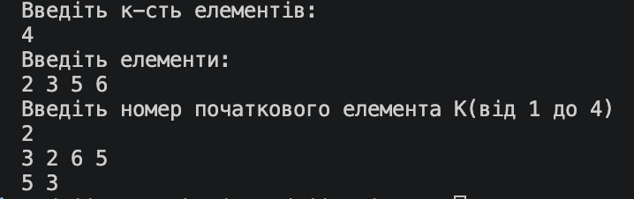
Рис 16.Виконання програми 1
Затрачений час: 45хв
Завдання 2. Lab# programming: Lab 5
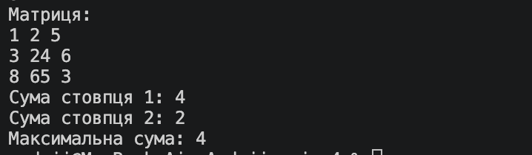
Рис 17.Виконання програми 2.
Затрачений час: 40хв
Завдання 3. Lab# programming: Algotester Lab 2.
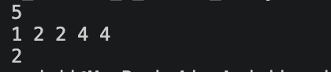
Рис 18.Виконання алготестера 1.
Рис 19. Зарахування задачі системою

Затрачений час: 25хв
Завдання 4. Lab# programming: Algotester Lab 3.
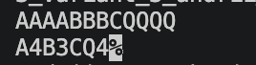
Рис 20.Виконання алготестера 2.
Рис 21. Зарахування задачі системою
Затрачений час: 35хв
Завдання 5. Practice# programming: Class Practice Task.

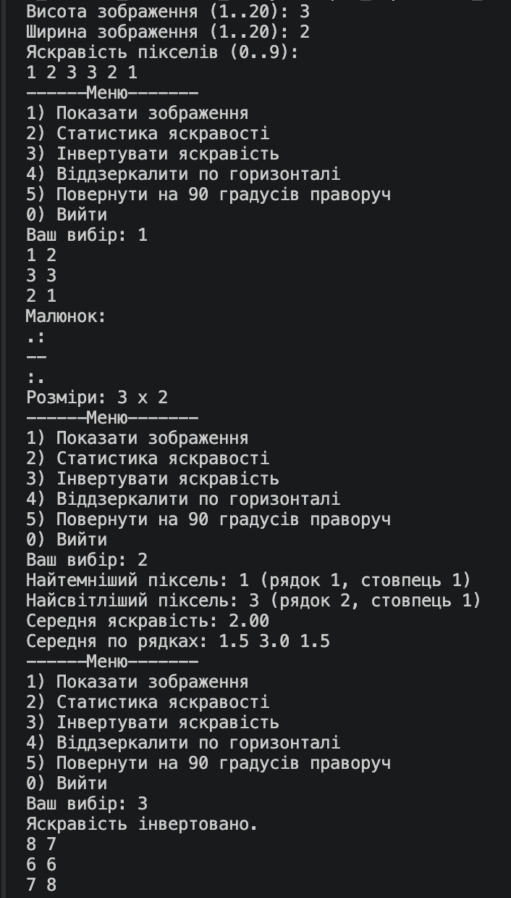
Рис 22.Виконання practice task.
Затрачений час: 7год

Завдання 6. Practice# programming: Self Practice Task
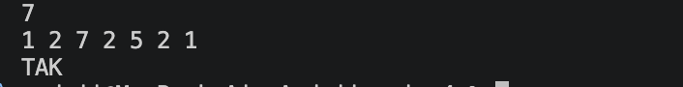
Рис 23.Виконання додаткового завдання
. Рис 24. Зарахування задачі системою
Затрачений час : 30хв.

5.Кооперація з командою:
Зустрілись 02.11 , обговорили епік, вказали на помилки один одного та порадились.
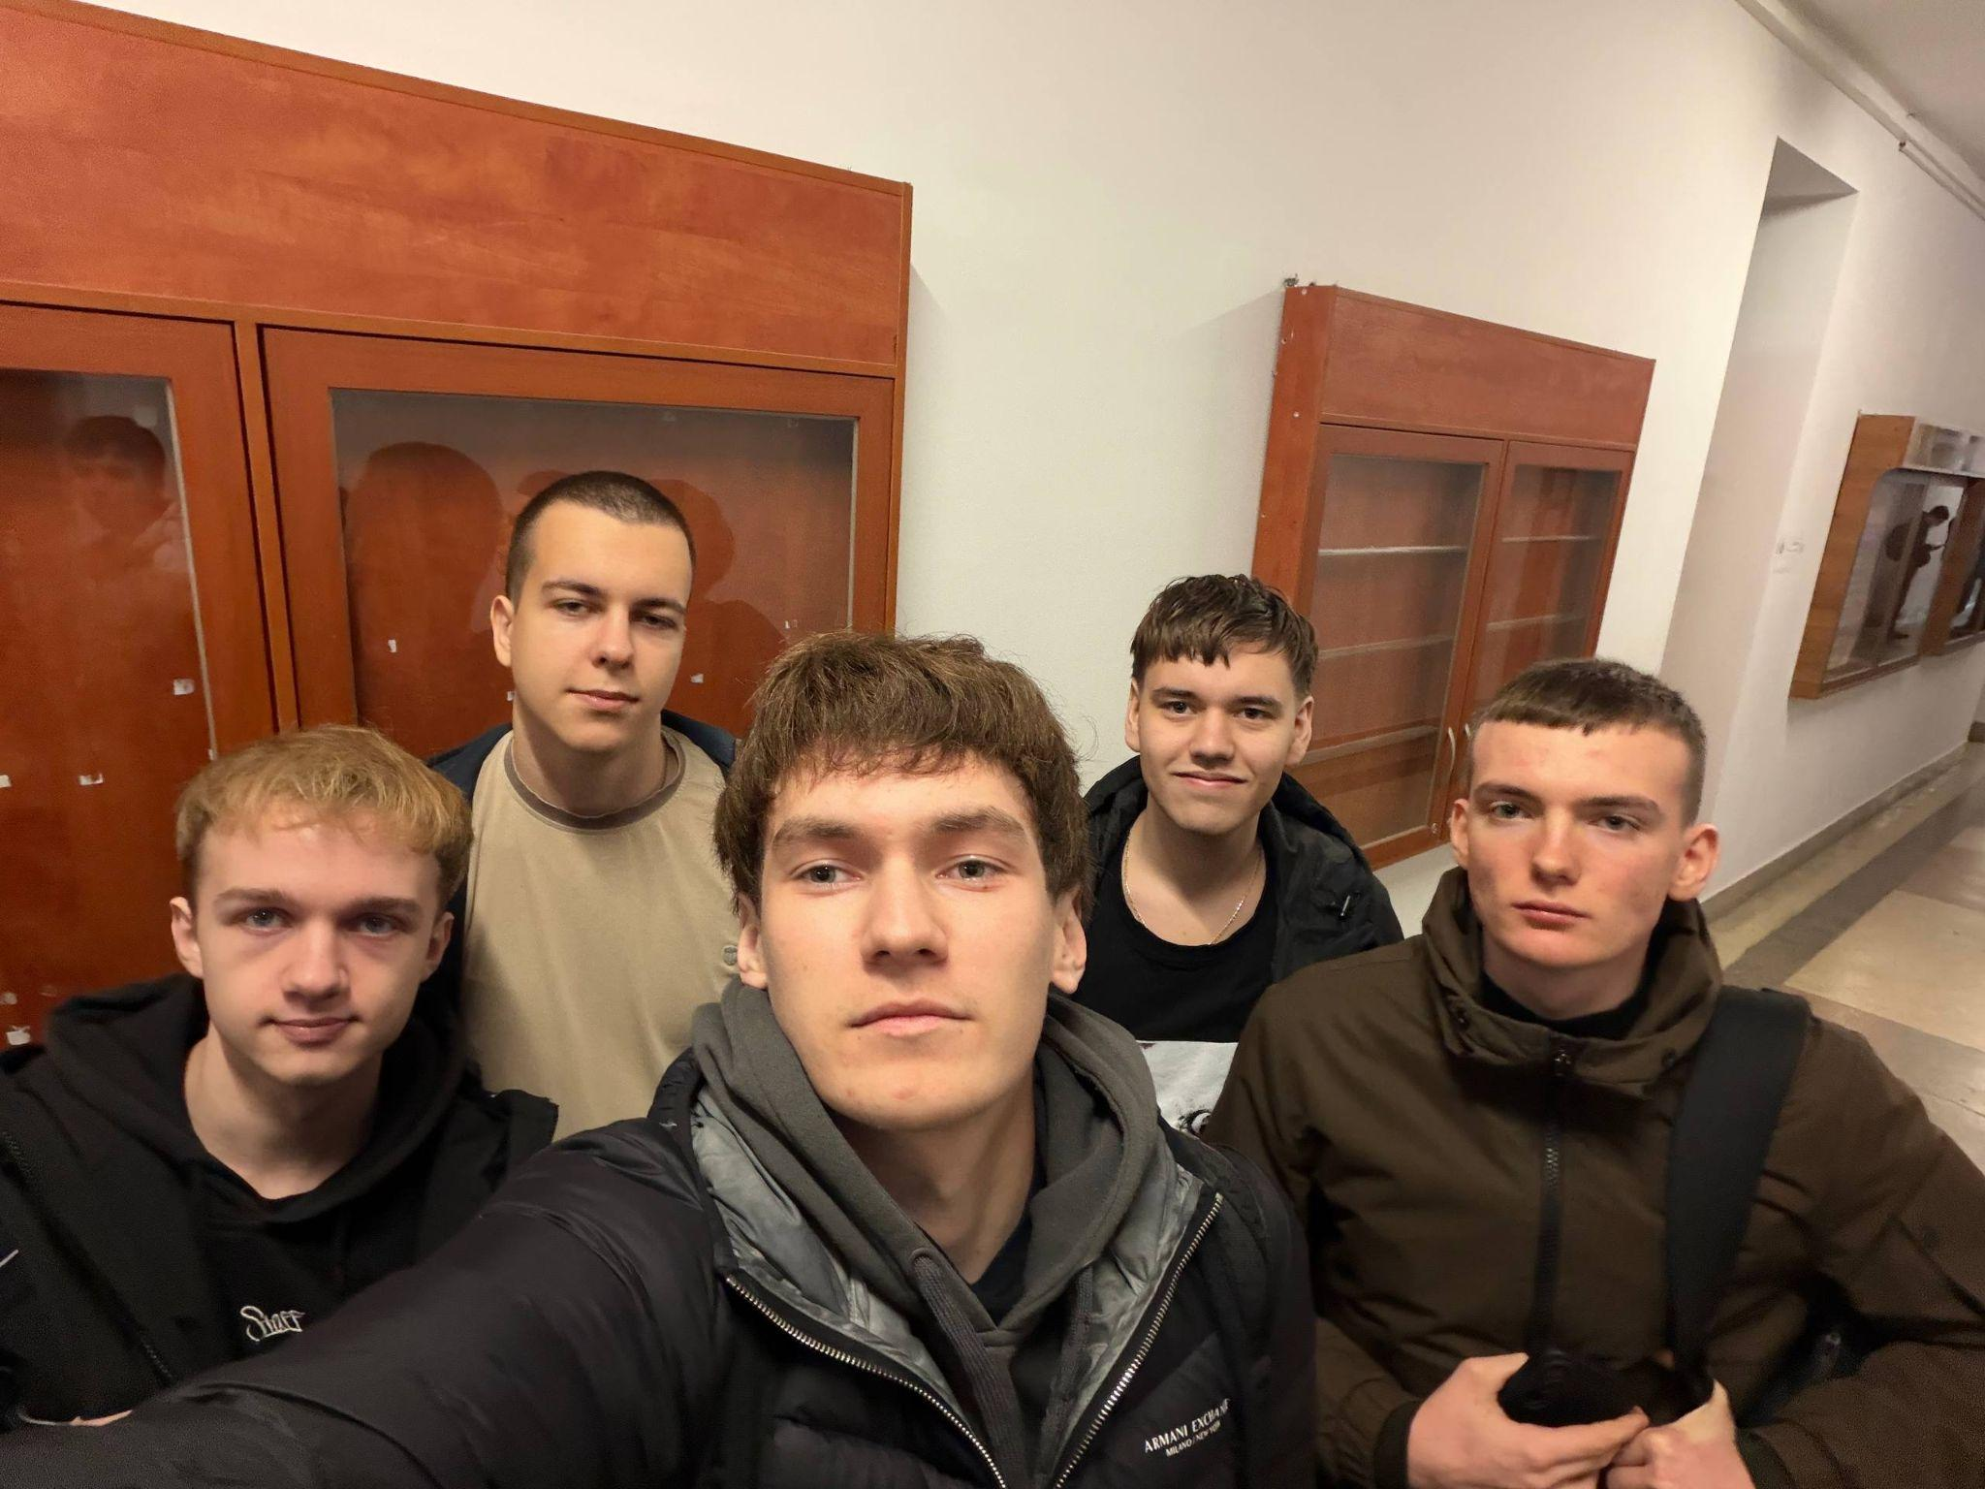
Рис 25. Кооперація з командою.
Висновок: Під час виконання лабораторної роботи №4 я опанував роботу з масивами, вказівниками та динамічним виділенням пам'яті. Навчився створювати динамічні масиви, заповнювати їх нулями та звільняти пам'ять після використання. Удосконалив навички роботи з двовимірними масивами, засвоїв принципи адресної арифметики та ознайомився з основними алгоритмами обробки масивів.

